СПИСОК
ИНДЕКСОВ АДМИНИСТРАТИВНО-ТЕРРИТОРИАЛЬНОЙ ПРИНАДЛЕЖНОСТИ
ПАМЯТНИКОВ КУЛЬТУРЫ СССР

Названия административно-территориальных единиц и шифры документов,
включающих индексы (цифровое обозначение) административно-территориальной принадлежности памятников культуры СССР, в описях архивного фонда НМС приводятся в соответствии с данным списком.

Утверждён
приказом Министра культуры СССР
от 27 марта 1972 г. № 153
1. РСФСР (г. Москва)
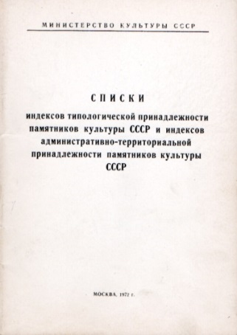
61. Карельская АССР (г. Петрозаводск)
1. Беломорский район
2. Калевальский район
3. Кемский район
4. Кондопожский район
5. Лахденпохский район
6. Лоухский район
7. Медвежьегорский район
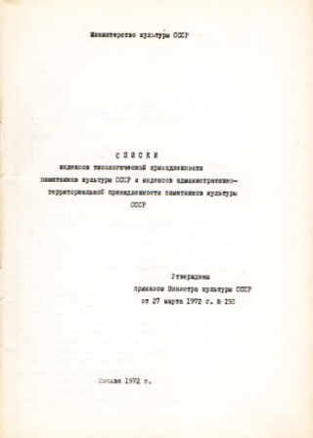
8. Муезерский район
9. Олонецкий район
10. Питкярантский район
11. Прионежский район (г. Петрозаводск)
12. Пряжинский район
13. Пудожский район
14. Сегежский район
15. Суоярвский район

С.В. Илевич

Списки индексов типологической принадлежности памятников культуры СССР и индексов административно-территориальной принадлежности памятников культуры СССР. МК СССР. М., 1972. С.44-45.

